Муниципальное бюджетное дошкольное образовательное учреждение Детский сад № 47 «Теремок» комбинированного вида

Социально-экологический проект
«Разделяем вместе»
(приоритетное направление МБДОУ: социально-личностное развитие)

Автор проекта:
Сырокваш Оксана Александровна – старший воспитатель
Пшеничникова Ольга Александровна-воспитатель

Канск, 2020

Паспорт проекта
Тема | «Разделяем вместе»
Вид | Творческий, практико-ориентированный, долгосрочный
Автор-проекта | Воспитатель:  Сырокваш Оксана Александровна – старший воспитатель  Пшеничникова Ольга Александровна- воспитатель
Участники проекта | Воспитатели, дети 5-7 лет, родители (законные представители)
Цель | Формирование знаний у дошкольников о целесообразности раздельного сбора твёрдых бытовых отходов, переработке и изготовлении из мусора различных нужных вещей.
Задачи | - Формировать у детей умение сортировать мусор при его сборе, совершенствовать умение оперировать имеющимися знаниями, обобщать, делать выводы.  - Информировать население о проблемах, создаваемых бытовыми отходами и о преимуществах раздельного сбора мусора.  - Формировать у участников проекта представления о целесообразности вторичного использования бытовых и хозяйственных отходов.  - Способствовать активному вовлечению родителей в совместную деятельность о раздельном сборе ТБО.  5. Активизировать у детей словарный запас за счёт новых слов (загрязнение, ядовитые вещества, отходы, металлолом, макулатура, бытовые отходы, стеклотара, пластмасса и т. д.).  6. Воспитывать у детей аккуратность, бережное отношение к окружающему миру.
Ожидаемые результаты | - Дети, самостоятельно делают выводы, обобщают имеющиеся знания по исследовательской деятельности в сфере разделения бытовых отходов.  - У детей развиты коммуникативные умения: рассказывают взрослым (бабушкам, дедушкам, мамам, сестрам и т.д.) о экологической проблеме в мире, создаваемой бытовыми отходами, о раздельном сортировании мусора.  - Повышение уровня знаний у родителей и детей о переработке и вторичном использовании мусора.  - Включение родителей воспитанников в совместную деятельность по разделению ТБО.  - Осознание детьми и взрослыми значимости охраны природы, экологически целесообразного поведения в окружающей среде.
Нормативно-правовая база | - Конституция Российской Федерации;  - Федеральный закон от 29.12.2012 № 273-ФЗ «Об образовании в Российской Федерации»;  - Приказ Минобрнауки России от 17.10.2013 № 1155 «Об утверждении федерального государственного образовательного стандарта дошкольного образования»;  - Постановление Главного государственного санитарного врача РФ от 15.05.2013 № 26 «Об утверждении СанПиН»  - Письмо Минобразования России от 17 мая 1995 года № 61/19-12 «О психолого-педагогических требованиях к играм и игрушкам в современных условиях»
Учебно-методическое обеспечение | -Берлянт А. М. Новая энциклопедия школьника. Земля.- М.: «Росмэн»- 2003-  -Горькова Л. Г., Кочергина А.В., Обухова Л.А. Сценарии занятий по экологическому воспитанию дошкольников. М.: «Вако», 2007.  -Кондратьева Н.Н. «Мы». Программа экологического образования детей, 2004.  -Маханёва М.Д. Экологическое развитие детей дошкольного и младшего школьного возраста. М.: Аркти, 2004.  -Воронкевич О.А. Добро пожаловать в экологию! Санкт-Петербург «Детство-Пресс», 2003.

Название проекта: «Разделяем вместе»
Актуальность: в период технической модернизации и преобразования российского общества - потребления одной из острейших экологических проблем остается проблема переработки и утилизации отходов (Нацпроект Минприроды России во исполнение Указа Президента Российской Федерации от 7 мая 2018 года № 204 «О национальных целях и стратегических задачах развития Российской Федерации на период до 2024 года» и включает в себя 11 федеральных проектов: «Чистая страна», «Комплексная система обращения с твердыми коммунальными отходами», «Инфраструктура для обращения с отходами I-II классов опасности», «Чистый воздух», «Чистая вода», «Оздоровление Волги», «Сохранение озера Байкал», «Сохранение уникальных водных объектов», «Сохранение биологического разнообразия и развитие экологического туризма», «Сохранение лесов» и «Внедрение наилучших доступных технологий»). Срок реализации нацпроекта: с октября 2018 года по 2024 год (включительно).
Сотни наций в разных странах мусор сортируют, обезвреживают и перерабатывают. Они чувствуют себя цивилизованными людьми, воспитывают, таким образом, своих детей и живут в гармонии с природой, не отравляя ее. Так нас заинтересовала данная тема, и мы решили изучить эту проблему, а также разработать свой метод экологической утилизации мусора с целью привлечения внимания к проблеме загрязнения окружающей среды и поиску вторичного использования бытовых отходов.
Одним из таких средств, на наш взгляд, может быть экологический проект, одной из немногих технологий, выводящий педагога за стены детского сада в окружающий мир и социальную действительность.
Постановка педагогической проблемы: во время прогулки дошкольники часто видят мусорные контейнеры, расположенные рядом с детским садом и к тому же мусор неаккуратно сложен в контейнеры, а разбросан по земле, дети, видя эту картину, часто задают вопросы: откуда берется столько мусора? Куда отвозят мусор? и т.д. Чтобы ответить на эти недетские вопросы и попытаться решить «Мусорную проблему», мы разработали проект «Разделяем вместе».
Идея проекта, замысел: для нашего детского сада это первый проект, посвященный информированию родителей и дошкольников важности разделения мусора; в ходе проекта дошкольники получают природоведческие знания, формируют навыки экологической культуры, активную жизненную позицию. Проект «Разделяем вместе» служит хорошей экологической пропагандой среди родительской общественности. В идею проекта положена мысль научить детей мыслить, делать выводы и корректировать свое экологическое поведение.
Также приобщать дошкольников к проблеме загрязнения окружающей среды мусором, ориентированную на взаимодействие с семьей средствами проектной деятельности, поддержать новую традицию – эффективно вторично использовать отходы.
Цель проекта: формирование знаний у дошкольников о целесообразности раздельного сбора твёрдых бытовых отходов, переработке и изготовлении из мусора различных нужных вещей.
Задачи проекта:
- Формировать у детей умение сортировать мусор при его сборе, совершенствовать умение оперировать имеющимися знаниями, обобщать, делать выводы.
- Информировать население о проблемах, создаваемых бытовыми отходами и о преимуществах раздельного сбора мусора.
- Формировать у участников проекта представления о целесообразности вторичного использования бытовых и хозяйственных отходов.
- Способствовать активному вовлечению родителей в совместную деятельность о раздельном сборе ТБО.
5. Активизировать у детей словарный запас за счёт новых слов (загрязнение, ядовитые вещества, отходы, металлолом, макулатура, бытовые отходы, стеклотара, пластмасса и т. д.).
6. Воспитывать у детей аккуратность, бережное отношение к окружающему миру.
Целевая группа проекта: дети, педагоги, родители (законные представители).
Этапы проекта:
-Подготовительный.
-Основной.
-Заключительный.
Формы:
-Групповая (фронтальная).
-Подгрупповая (небольшими группами по интересам);
-Индивидуальная.
По продолжительности реализации проекта:
долгосрочный.
По содержанию: ребенок и охрана природы.
Методы и приемы:
-наглядный (просмотр иллюстраций, фото, презентаций и обучающих познавательных фильмов, виртуальные экскурсии на мусороперерабатывающие заводы);
-словесный (беседа, рассказ, чтение художественной литературы);
-игровой;
-практический (трудовая деятельность, художественное творчество).
Обучающиеся получат знания по экологии; проблемам загрязнения окружающей среды; о способах сокращения, раздельном сборе и переработке отходов
Создание РППС для экологического воспитания детей:
- учебно-наглядные пособия (познавательные видеофильмы и мультфильмы, коллекции, модели, картины, панно, макет, диаграммы);
- литературные произведения (рассказы, стихи, пословицы, загадки, сказки);
- игры (дидактические, предметные, настольно-печатные, сюжетно-ролевые, словесные, подвижные, творческие);
- творческие работы, фотоотчеты, альбомы, газеты, поделки из вторичного сырья и т.д.
- картотека опытов для детей и оборудование для опытнической деятельности.
- в театральном центре подобраны различные маски (животных, насекомых, овощей и фруктов) и костюмы для разыгрывания экологических сказок и игр-инсценировок, способствующих познавательному и эколого-эстетическому развитию детей, формированию их нравственных качеств.
Этапы проекта:
- Подготовительный.
- определение сроков проекта;
- определение источников информации;
- подбор методической литературы;
- составление плана и паспорта проекта;
- подбор наглядно – иллюстративного материала;
Деятельность педагога:
- анкетирование родителей «Экологическое образование в семье»;
- консультация для родителей «Экологическое воспитание детей в семье»;
- мотивация воспитанников и родителей;
- обсуждение цели проекта с родителями.
2. Основной.
- фотовыставка «Мы за чистый город!»;
- видеофильм: «Городской полигон ТБО»;
- ООД «Поход в лес»;
- познавательное чтение (стихи о правилах поведения в природе);
- опытно – экспериментальная деятельность с детьми: «Мусор в земле», «Куда
девается мусор?», «Грязные реки, озера, моря», «Разный мусор»;
- беседа «Отходы в доходы»;
- продуктивная деятельность детей (рисование «Запрещающие знаки», ручной
труд: «Ваза с цветами» (пластиковая бутылка и футляры от киндер яиц), панно
из одноразовых тарелок, «Подснежники» (пластиковые ложки, коктейльные
трубочки);
- экологические, дидактические игры;
- пальчиковая и дыхательная гимнастики;
- изготовление листовок, буклетов «Мусор у нас под ногами», «Мусор требует деления»;
- конкурс экотабличек по РСО (раздельному сбору отходов);
- акция «Разделяй мусор на РАЗ-ДВА-ТРИ»;
- эко-квест «Сделай мир чище»;
3. Заключительный.
-выпуск экологической газеты;
-презентация «Как спасти город от мусора?»
-в ходе реализации проекта для тиражирования практики раздельного сбора отходов будут распространены брошюры, листовки, буклеты.
Работа с детьми и родителями воспитанников по познавательной, практической, игровой деятельности
Исследуем проблему мусора для окружающей среды
Опыты, эксперименты:
«Разложение твердых бытовых отходов и органических в земле», «Что происходит с пластиком при сжигании».
Просмотр видеоматериала: «Виды отходов», « Раздельный сбор мусора», « Переработка ТБО» 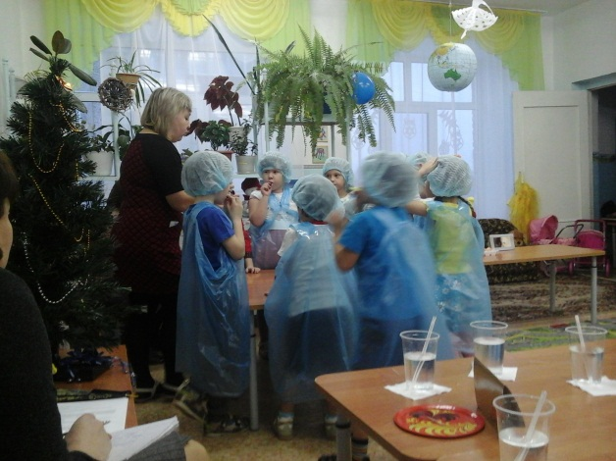 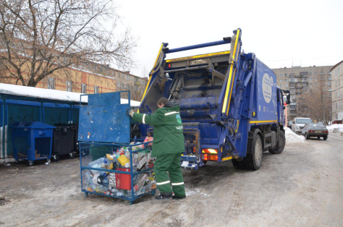

Учимся распределять отходы
Игра «Из чего сделан предмет?»
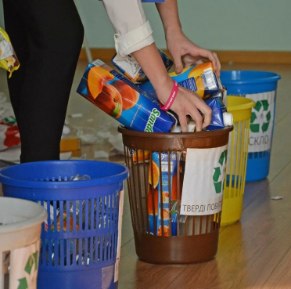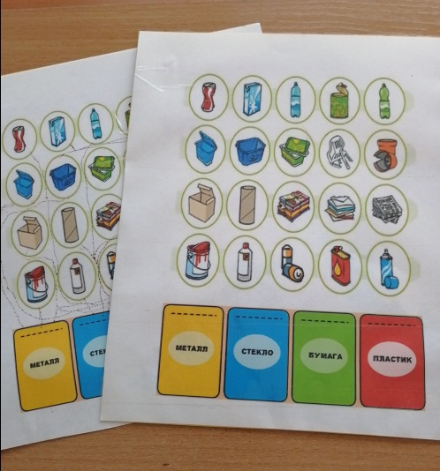

Подвижная игра «Кто быстрее заполнит мусорный бак?», «Распредели правильно»

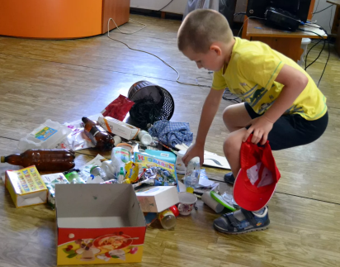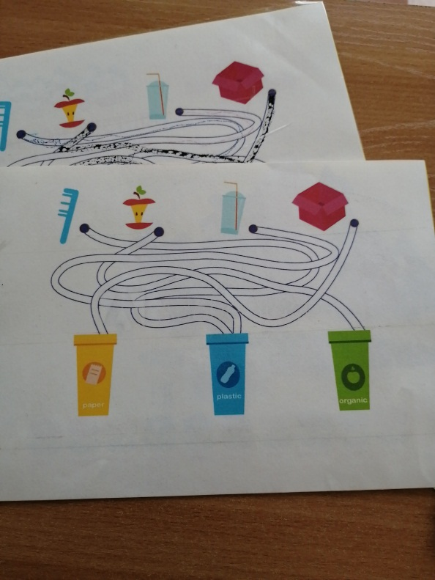

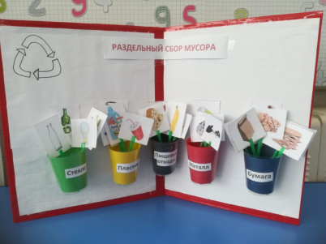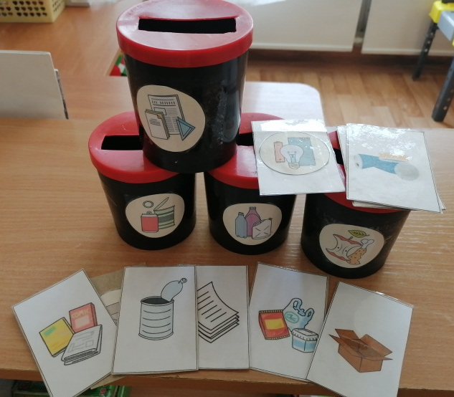

Как сортировать мусор в детском саду?
В группе появились контейнеры для раздельного сбора мусора
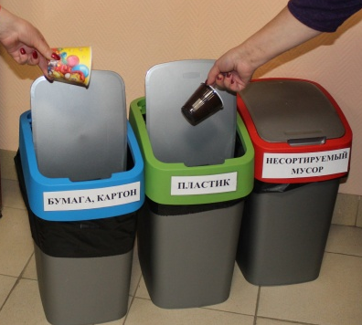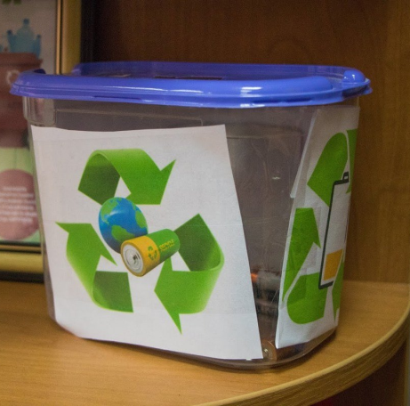

Куда выносится мусор из группы? (Экскурсия по территории детского сада).

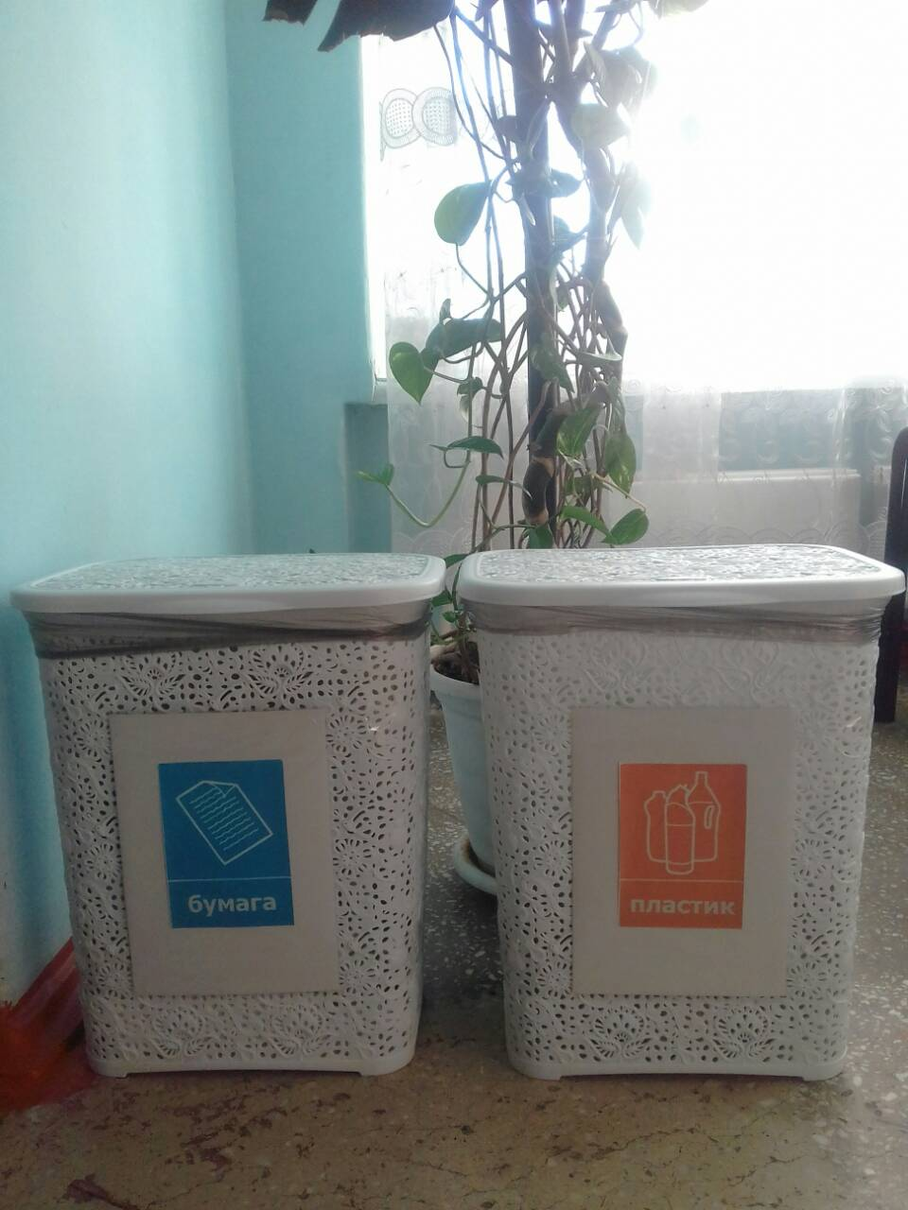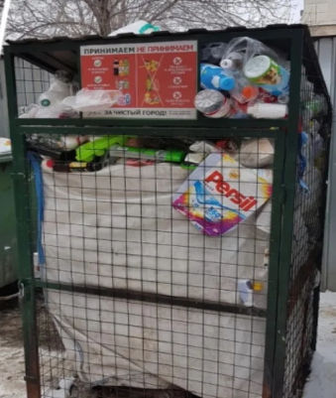

Творческая работа.
Нарисовали плакат «Мусор без сомнения требует деления!»

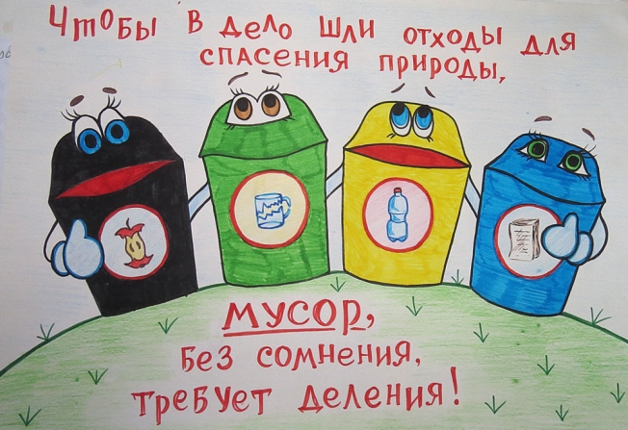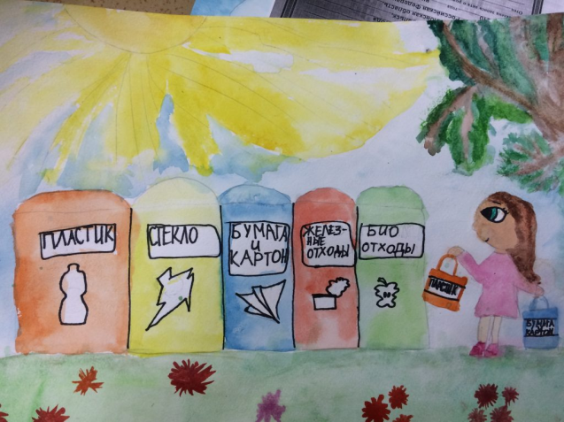

Для родителей и социального окружения приготовили памятки «Раздельный сбор мусора»

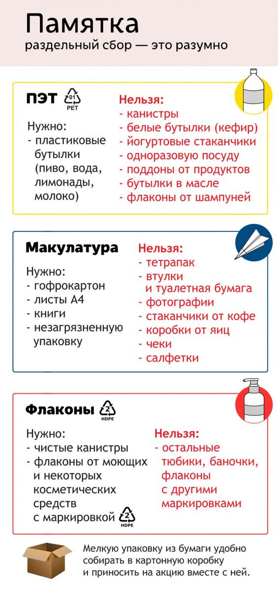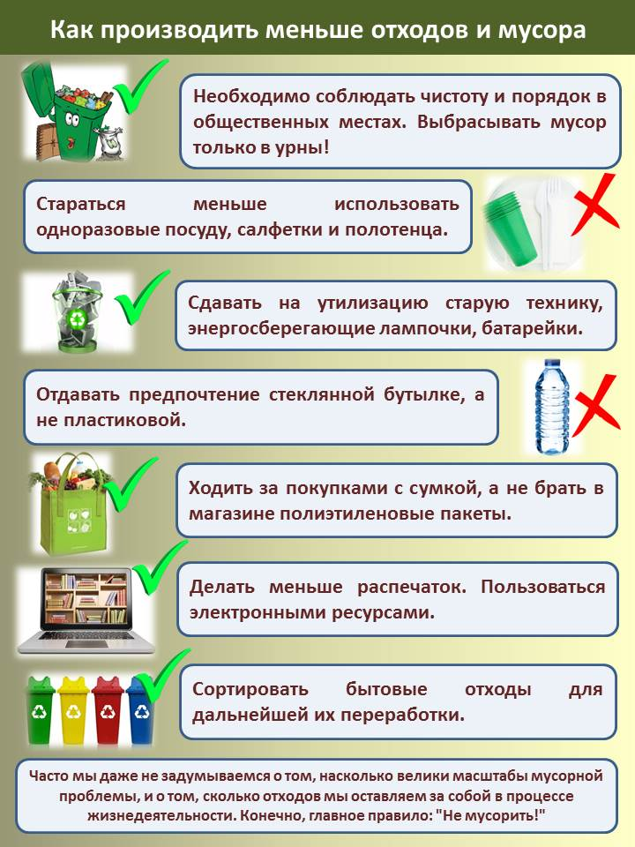

Бюджет, смета
Статья расходов | Сумма
Издательские расходы (буклеты,  листовки А5, брошюры) | 200,00 руб.
Расходы на поощрение участников (подарки, призы) | 250,00 руб.
Расходные материалы:  Комплект компьютерной техники (монитор, принтер, краска для принтера) | 200,00 руб.
Раздаточный материал для общественных акций:  ленты, календари, бумага | 500,00 руб.
Итого: 1150,00 руб.

Ресурсное обеспечение:
- семьи воспитанников;
- помещение детского сада;
- территория детского сада.

Интерактивные ресурсы
- просмотр познавательных мультфильмов «Сказка-потешка про мусор»; «Спроси у Альберта», серия «Мусор и отходы как бумеранг»; «Твой друг Бобби», серия 27 «Переработка мусора»; «Робокар», серия 41 «Суета вокруг мусора»; «Фиксики» Серии: «Бумага», «Экотестер», «Батарейки», «Чему учит экология», «Вовсе не мусор», «Куда уходит мусор».

В анкетировании родителей приняло участие 98 человек
Результаты исследования.
- 90% опрошенных задумывались о наносимом вреде свалок здоровью и природе в целом.
- Около 75% опрошенных готовы поддержать нововведение по раздельному сбору мусора и собирать раздельно по контейнерам бытовые отходы: пластик, макулатуру и т. д.
- Около 90% респондентов будут приобщать своих детей к новой культуре обращения с бытовыми отходами.
- 56% опрошенных считают, что только совместными усилиями можно сдвинуть проблему свалок с мертвой точки и приобщить население к раздельному сбору мусора.
- Родители также признают подобную деятельность значимой и необходимой (только 7,6% опрошенных считают раздельный сбор отходов бесполезным).

Ожидаемый результат:
- Дети, самостоятельно делают выводы, обобщают имеющиеся знания по исследовательской деятельности в сфере разделения бытовых отходов.
- У детей развиты коммуникативные умения: рассказывают взрослым (бабушкам, дедушкам, мамам, сестрам и т.д.) о экологической проблеме в мире, создаваемой бытовыми отходами, о раздельном сортировании мусора.
- Повышение уровня знаний у родителей и детей о переработке и вторичном использовании мусора.
- Включение родителей воспитанников в совместную деятельность по разделению ТБО.
- Осознание детьми и взрослыми значимости охраны природы, экологически целесообразного поведения в окружающей среде.

Наш проект - это звонок для каждого из нас. Говорят, что чисто не там, где убирают, а там, где не сорят. Если человек чувствует ответственность за то, что его окружает, он будет выполнять совсем несложные правила: бросать мусор в урну, сортировать его и выбрасывать в разные контейнеры. Но такого человека нужно воспитать.

